1:将网站程序上传到自己的网站空间上

2：输入 域名/diguo 进入帝国备份恢复您的数据库

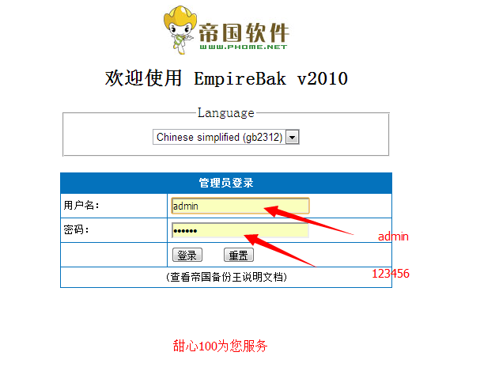

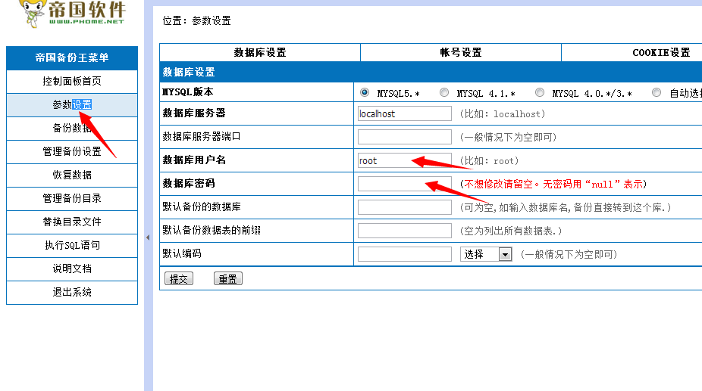

填写上您自己的数据库信息。然后点击确定

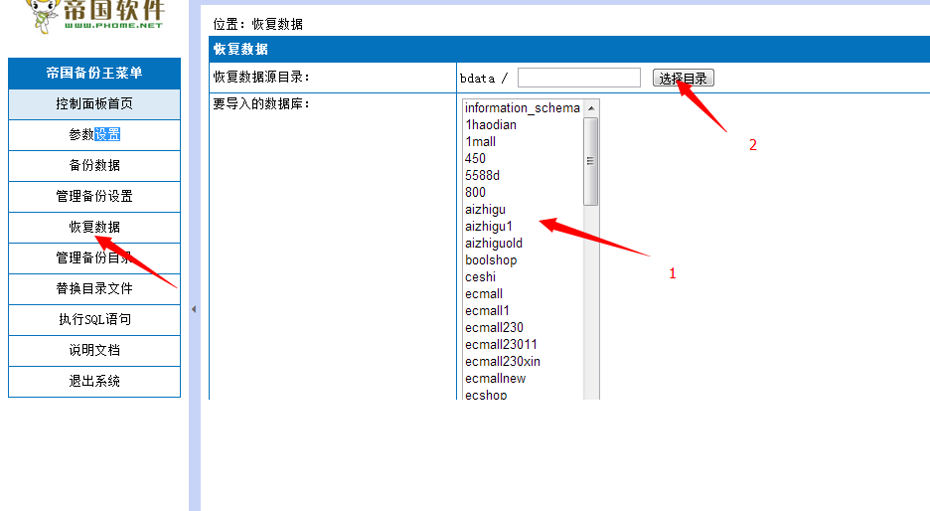

（1）：然后点击，恢复数据，选择您自己的数据库，然后点击选择目录  
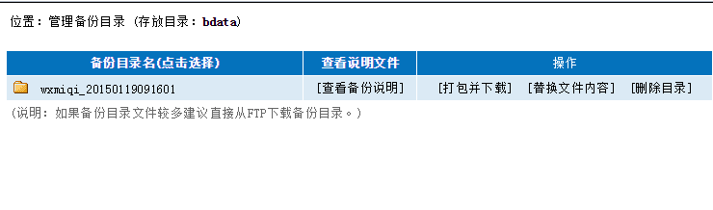

选择这个文件

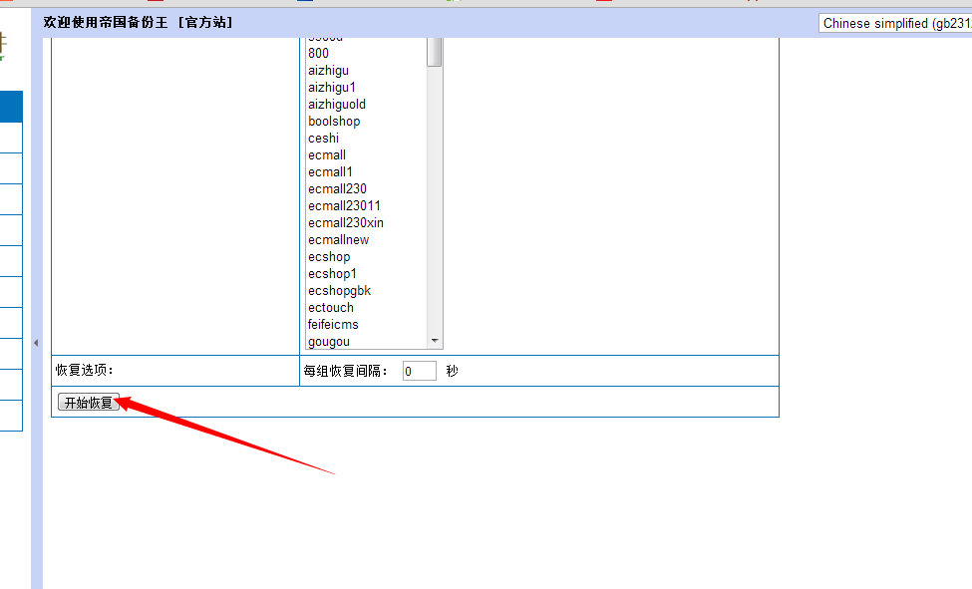

点击恢复即可。

3：打开跟目录下的data/config.php文件，如下：

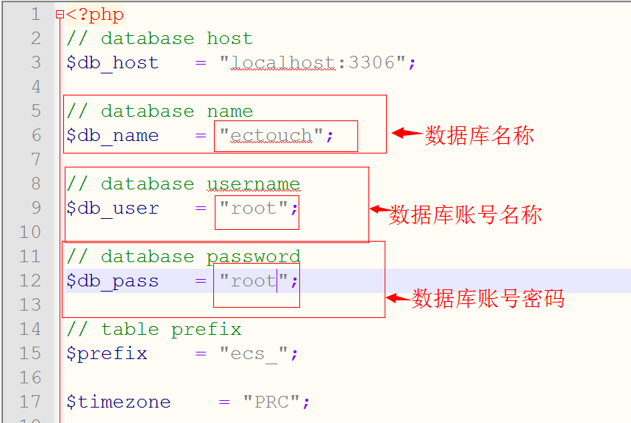

手机网站后台：（作用：管理手机版和微信）：域名mobile/admin （点击右上角清楚缓存）

PC网站后台：（作用：上传宝贝）：域名/admin (点击右上角清楚缓存)

账号密码统一： admin wwwwe10cn

如何配置微信和设置ectouch手机版？

在手机版后台，菜单最下面有 “ectouch手册”“微信通手册”分别介绍手机版的设置使用和微信通的配置使用，请查看!

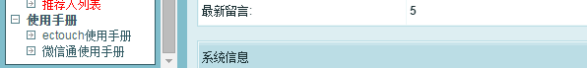

里面有相关的设置说明，和使用教程知道！